

**Guía de Estilo**

**06/10/2020**

Planificación de interfaz web y elaboración de guía de estilo

**Cristian Fernandez Tirado**

Contenido

1. Tipografía 3

2. Colores 4

2.1 Paleta de colores principales 4

2.2 Colores redes sociales 4

2.3 Colores de iconos 4

2.4 Colores de texto 4

2.5 Colores de fondos y bordes 5

3. Iconos 6

4. Fotos y logos 7

5. Formularios 8

6. Estructura 9

6.1 Estructura web 9

6.1.1 Verticalidad 9

6.1.2 Información Jerarquizada 9

6.1.3 Zona de trabajo 9

6.1.4 Bloques de estructuras 9

6.2 Estructura índex 11

6.3 Estructura interior 12

# Tipografía

Fuente: Helvética

**Nivel de encabezado 1 h1, 32px, color: #333333**

**Nivel de encabezado 2 h2, 20px, color: : #194B71**

**Nivel de encabezado 2 / alternativo h2, 20px, color: #333333**

**Nivel encabezado 3 h3, 18px, color: : #3974AC**

**Nivel encabezado 3 / alternativo h3, 18px, color: #333333**

**Nivel encabezado 4 h4, 16px, color: #333333**

Contenido texto estándar p, 14px, color: #333333

**Contenido texto estándar negrita b, 14px, color: #333333**

Texto de navegación seleccionado p, 16px, color: : #297CBB

Texto de navegación no seleccionado p, 16px, color: #23394B

Tamaño del precio p, 15px, color: #F15C00

Enlace a, 14px, color: #0073BB

**Texto cabecera b, 15px, color: #A7CFD5**

Contenido tamaño pequeño p, 12px, color: #333333

Contenido sutil p,14px, color: #999999

Texto pie p, 14, color: #D5FDFF

# Colores

## Paleta de colores principales

#E6D9AF:

#A7CFD5:

#61C6D7:

#32AABD:

#3974AC:

## Colores redes sociales

**Facebook: #4C66A4**

**Google-Plus: #DD4B39**

**Pinterest: #CB2027**

**Twitter: #2FC2EF**

## Colores de iconos

**Iconos que no son redes sociales: #6F6F6F**

## Colores de texto

**Encabezado Nivel 1 y 4: #333333**

**Encabezado Nivel 2 y 3: #3974AC**

**Encabezado Nivel 2 y 3 / Alternativos: #333333**

**texto-normal** #333333

**Elemento de navegación no seleccionado: #23394B**

**Elemento de navegación seleccionado: #**32AABD

**texto-sutil** #999999

**texto-error** # D32323

**Precio** #F15C00

**enlace-color** #61C6D7

**Texto-Cabecera: # A7CFD5**

**Texto dentro de Botón: #808080**

**Texto-Pie:** **#D5FDFF**

## Colores de fondos y bordes

Color de fondo: #F5F5F5

**Color de fondo cabecera: #244B6E**

Color de borde: #E6D9AF

Color de borde claro: #E6E6E6

Color fondo Navegación: #F9F9F9

Color fondo botones: #32AABD

Color Pie: #0A0036

# Iconos

Todos los iconos tienen el tamaño por defecto de 16px, pudiéndose cambiarse si se ve oportuno

|  |  |  |
| --- | --- | --- |
|  | ICONO | FontAwesome |
| REDES SOCIALES | | |
| Facebook |  | <i class="fab fa-facebook-square"></i> |
| Google-Plus |  | <i class="fab fa-google-plus-square"></i> |
| Pinterest |  | <i class="fab fa-pinterest-square"></i> |
| Twitter |  | <i class="fab fa-twitter-square"></i> |
| ICONOS DE USUARIO | | |
| Avatar por defecto | Profile Icon Images, Stock Photos & Vectors | Shutterstock | <i class="fas fa-user-circle"></i> |
| Carrito de la compra |  | <i class="fas fa-shopping-cart"></i> |
| Teléfono |  | <i class="fas fa-phone-volume"></i> |
| Correo Electrónico |  | <i class="far fa-envelope"></i> |
| Dirección: |  | <i class="fas fa-map-marker-alt"></i> |

# Fotos y logos

|  |  |  |
| --- | --- | --- |
|  | Width | height |
| Imagen de cabecera: | 200px | 60px |
| Imagen principal índex | 100% | 360px |
| Imagen de índex / Retorno Índex: | 130px | 130px |
| Imagen de logos Cuadrado: | 80px | 80px |
| Imagen de logos Rectangular | 120px | 60px |
| Imagen de texto: | 140px | 100px |
| Imagen productos pequeño | 200px | 200px |
| Imagen productos grande Cuadrado: | 360px | 360px |
| Imagen producto grande Rectangular: | 420px | 300px |
| Mapa: | 90% “Centrado” | 400px |

# Formularios

Estará en dos columnas. La de la izquierda contendrá los nombres de los campos (alineados a la derecha). Es importante incluir la casilla de “aceptación de política de privacidad” para cumplir la normativa.

Activar el popular componente “Captcha” para seguridad.

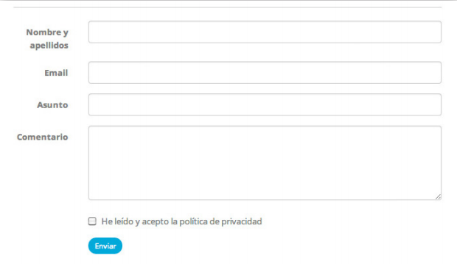

# Estructura

## Estructura web

### Verticalidad

El contenido tiene una estructura vertical, se van mostrando más productos según se vaya desplazando hacia debajo de la web.

### Información Jerarquizada

Los productos tienen una organización jerárquica, lo que hace que el usuario encuentre de forma más rápida lo que quiere

### Zona de trabajo

La zona de central es la zona que más va a usar el usuario, que viene a ser la zona donde están los productos, será la zona principal de la web.

La zona izquierda viene a ser un menú jerárquico donde puede acceder para acceder a un grupo de productos.

La zona superior es donde viene la cabecera y el panel de navegación.

En la zona inferior ira el pie de la página, con información de contacto, un pequeño mapa e información sobre la empresa

### Bloques de estructuras

La página web se organizará mediante div.

Tendrá uno principal llamado container y luego dentro de este tendrá otros principales como:

* **Header**: Contendrá la cabecera, con el logo, nombre del bar y un “botón” para hacer reservas



* **Nav**: Contendrá la barra de navegación, con enlaces a información de la empresa

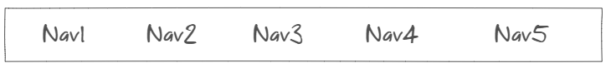

* **Menú-Horizontal**: Contendrá el menú horizontal desplegable con las opciones de forma jerárquica con el contenido del bar

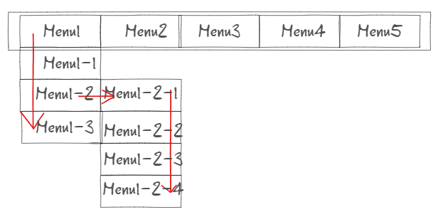

* **Menú-Vertical**: Contendrá el menú de la izquierda, contiene los productos de forma jerárquica, pero con un desglose para saber como hemos llegado, donde estamos y por si queremos ir a otro lugar
  + MenVer-1
  + MenVer-2
  + MenVer-3
    - MenVer-3-1
    - MenVer-3-2
      * MenVer-3-2-1
      * MenVer-3-2-2
    - MenVer-3-3
  + MenVer-4
* **Content**: Contiene el contenido de la web que consumirá el usuario
* **Footer**: Contiene el pie, con el mapa, y datos de la empresa

## Estructura índex

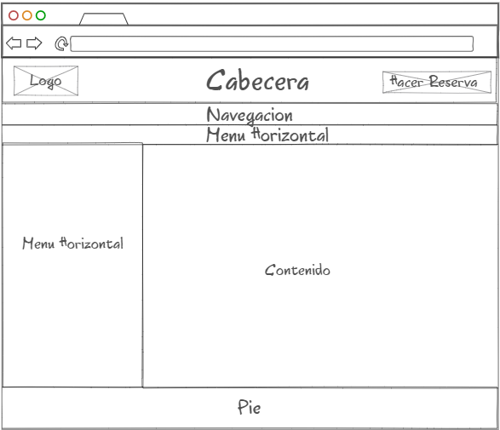

## Estructura interior

